RESOLUCIÓN N° 126/24

VISTOS:

Que, don ......................................................... (en adelante, la reclamante) interpone reclamación ante esta Defensoría del Asegurado (DEFASEG), solicitando que ...................................................................... (en adelante, la aseguradora) apruebe su solicitud de cobertura en atención al Seguro Vehicular N° .......................... (en adelante, la póliza).

Que, la señalada reclamación cumple con los requisitos de materia, cuantía y oportunidad establecidos en el Reglamento de la DEFASEG (http://www.defaseg.com.pe/reglamento);

Que, habiéndosele corrido traslado de la respectiva reclamación, la aseguradora presentó sus respectivos descargos y la documentación solicitada;

Que, el 13 de mayo de 2024 se realizó la audiencia virtual de vista con la concurrencia de -únicamente- el representante de la aseguradora, quien tuvo oportunidad de exponer su posición sobre la materia reclamada, absolviendo las diversas preguntas que le fueron formuladas. Cabe precisar que el reclamante fue debidamente notificado para la realización de la referida audiencia; sin embargo, no se presentó;

Que, en síntesis, el reclamante manifiesta lo siguiente: a) el 27 de noviembre, la Sra. ......................................... (en adelante, señora ....................), esposa del reclamante, sufrió un accidente en el vehículo de placa .................... (en adelante, el vehículo), el que se encuentra asegurado en la póliza; b) el siniestro se produce cuando la señora .................... se encontraba detenida en la Av. La Molina y un vehículo, al invadir su carril, impactó el vehículo por el lado delantero izquierdo; c) realizó el reporte del siniestro y solicitó la cobertura por los daños generados al vehículo. Sin embargo, no está conforme con el informe de valuación realizado por la aseguradora, ya que omitió el golpe que sufrió el vehículo en el aro delantero izquierdo y el guardafango delantero izquierdo; d) el reclamante señala que el monto indemnizando aprobado por la aseguradora es menor a la cotización inicial enviada por Mitsui, quien considera que es especialista en estos temas; e) solicitó que se realice otra inspección, pero con su presencia directa. Sin embargo, no hubo una respuesta favorable de la aseguradora, ya que, según indicaron, ellos son los expertos y según las fotos no corresponde cubrir dichos gastos de reparación;

Que, por su parte, la aseguradora sustenta su posición de forma resumida en lo siguiente: a) el 27 de noviembre se reportó el siniestro con N° de reporte 0021175, por lo que se envió al procurador, quien constató los daños y emitió la orden de admisión para la cobertura del siniestro; b) el 05 de diciembre de 2023, se remitió el informe de valuación correspondiente, a través del que se le informa al reclamante el monto total de reparación y deducible a pagar; c) para la aprobación de los daños se toman en consideración la declaración del accidente y las fotografías obtenidas por el procurador; d) conforme al informe técnico contenido en el expediente del siniestro, las piezas a las que refiere el reclamante no está consideradas porque los daños reclamados no son acordes al evento suscitado; e) cuando una unidad siniestrada ingresa al taller y se emite una cotización por los daños que detecta, algunos de estos pueden ser daños preexistentes, que no guardan relación con el siniestro suscitado. Por tal motivo, esas cotizaciones pasan a la evaluación del técnico valuador para el ajuste correspondiente;

CONSIDERANDO:

Primero: Conforme a su Reglamento, la DEFASEG está orientada a la protección de los derechos de los asegurados o usuarios de los servicios del seguro privado contratados en el país, mediante la solución de controversias que se susciten con las empresas aseguradoras, respecto de rechazos o liquidación de cobertura de siniestros; entendiéndose por “asegurados” y “usuarios de seguros” a los asegurados propiamente dichos, a los contratantes del respectivo seguro y/o a los beneficiarios nombrados en las pólizas.

Segundo: Asimismo, de acuerdo a su Reglamento, la DEFASEG sólo es competente para pronunciarse y resolver las reclamaciones indemnizatorias de los asegurados que hubiesen sido sometidas a su conocimiento, sobre la base de la documentación obrante en el correspondiente expediente y con arreglo a derecho, siempre y cuando las señaladas reclamaciones cumplan los requisitos reglamentarios de materia, cuantía y oportunidad, de manera que las reclamaciones por materias distintas al otorgamiento de cobertura, como pueden las pretensiones indemnizatorias por daños y perjuicios, por reembolso de gastos, o idoneidad de servicios, son ajenas a la competencia funcional de esta Defensoría.

Tercero: Que, de acuerdo a la Ley Nro. 29946 – Ley del Contrato de Seguro, norma legal vigente con ocasión de la celebración del contrato al cual se contrae el presente caso, todas las cuestiones jurídicas se rigen por lo dispuesto en dicha ley y por las que reglas que se acuerden convencionalmente, en cuanto no vulneren los principios esenciales de la naturaleza jurídica del seguro, siendo que sólo se aplica el derecho común a falta de disposiciones del derecho de seguros o de protección al consumidor.

Cuarto: Que, el artículo 1361 del Código Civil dispone que los contratos son obligatorios en cuanto se haya expresado en ellos, presumiéndose que lo declarado es lo querido por ambas partes, de manera que la parte que sostenga lo contrario debe probarlo.

Quinto: Que, conforme al artículo 196 del Código Procesal Civil, corresponde a quien invoca hechos probar su existencia, así como a quien los contradice invocando nuevos hechos, salvo que aquel que esté sujeto a dicha carga procesal se acoja a alguna presunción legal de carácter relativo o absoluto.

Sexto: Que, sin perjuicio de lo indicado y el recuento de argumentos de las partes, resulta preciso señalar que el Colegiado ha tomado en consideración, todos los argumentos presentados por las partes, sin perjuicio de que ello conste -de forma explícita- en el resumen de los argumentos de estos. En ese sentido, es preciso señalar que el recuento de las posiciones refleja lo que, según el presente Colegiado, son los principales argumentos, no pretendiendo ser un listado exhaustivo de estos.

Sétimo: Que, conforme a lo expuesto en la reclamación, en la absolución de esta, la cuestión controvertida radica en la disconformidad mostrada por el reclamante respecto de la liquidación. En ese sentido, atendiendo a que ello se encuentra dentro del ámbito de competencias delimitadas en el Reglamento de la DEFASEG, corresponde analizar el caso.

Octavo: Que, en primer lugar, debemos precisar que, según fluye de autos, el reclamante manifiesta su disconformidad respecto del monto que, según el Informe de Valuación, resulta objeto de su cobertura. En buena cuenta, la controversia resulta encontrarse en la determinación del monto mencionado en el referido Informe de Valuación.

Ahora bien, debemos precisar que, conforme fluye de autos, el Informe de Valuación elabora sus cálculos sobre la base de la identificación de los daños encontrados, de forma previa, en el vehículo.

Noveno: Que, al respecto, debemos recordar que las posiciones personales o hechos narrados por las partes se rigen por las reglas de la carga de la prueba. De este modo, nos permitimos recordar lo señalado por el Código Procesal Civil:

Carga de la prueba. -
Artículo 196.- Salvo disposición legal diferente, la carga de probar corresponde a quien afirma hechos que configuran su pretensión, o a quien los contradice alegando nuevos hechos.
[resaltado en negritas de nuestra autoría]

En el mismo sentido se ha pronunciado -en repetidas ocasiones- el Tribunal Constitucional cuando señaló lo siguiente:

“5. Una de las reglas que regulan la materia procesal es que quien alega un hecho debe probarlo, salvo disposición contraria de la ley (art. 196° del Código Procesal Civil). La legislación que regula el proceso de amparo, por cierto, no tiene una cláusula específica que estipule a quien corresponde la carga de la prueba. Por el contrario, en el artículo 33 de la Ley N.° 25398 se establece que “En todo lo que no esté previsto en la Ley y en la presente, rigen supletoriamente las disposiciones de los Códigos de Procedimientos Civiles y Penales”.”
[STC N° 0052-2004-AA/TC]

De la misma forma, el Tribunal Constitucional agrega lo siguiente:

“11. Este Colegiado considera, que la distribución de la carga de la prueba comporta que la demandada demuestre que se ha configurado la causal de nulidad que le sirve de argumento para sostener su postura en esta litis. Tal exigencia probatoria, sin embargo, no ha sido satisfecha por la demandada, ya que de los actuados se verifica que no presenta ningún documento que demuestre los hechos en los cuales se sustenta la nulidad referida; esto es, que la actora haya adulterado documentos para así poder obtener su pensión de jubilación y que los verificadores mencionados en el fundamento anterior hayan intervenido en el proceso de verificación de la documentación que sustentó la pensión de la demandante.”
[STC N° 03763-2011-PA/TC]

De este modo, dada la aplicación supletoria de las reglas del código procesal civil al presente caso, debemos acordar que la carga de la prueba recaerá en quien alega los hechos. Argumentar lo contrario implicaría una vulneración flagrante del derecho al debido procedimiento.

En el presente caso, la aseguradora ha acreditado su posición mediante la presentación del Informe Técnico – Reporte 23 0021175 (en adelante, el Informe Técnico), documento que concluye lo siguiente:

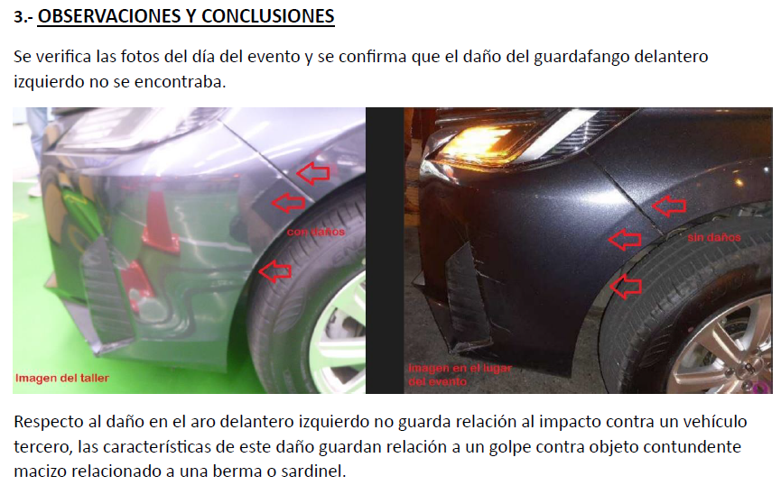

De este modo, el Informe Técnico permite identificar cuáles son los daños del vehículo que corresponden al presente siniestro y, a su vez, descarta los que encuentran un origen distinto. En resumen, el Informe Técnico discierne cuáles son los daños objeto de cobertura y cuáles son los que el vehículo ha sufrido por causas distintas del siniestro.
Ahora bien, respecto de la valuación de los daños identificados, podemos advertir que se ha ofrecido, como medio probatorio, el Informe de Valuación elaborado por la aseguradora. Dicho Informe concluye lo siguiente:

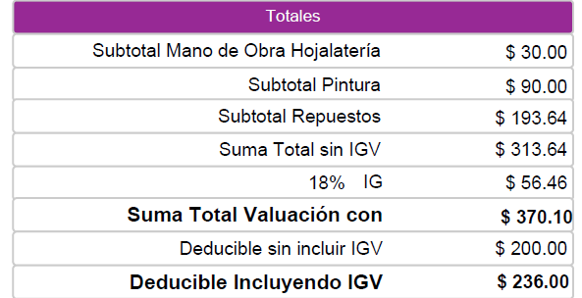

Como vemos, el procedimiento realizado por la aseguradora se encuentra debidamente sustentado en medios probatorios ofrecidos en el presente procedimiento. Lo anterior permite al presente Colegiado apreciar la lógica del procedimiento y, además, brinda una opinión técnica respecto del hecho controvertido.

Por otro lado, el reclamante no ofrece medio probatorio alguno que pueda desvirtuar la posición acreditada por la aseguradora. En ese sentido, resulta evidente que las cotizaciones emitidas por Mitsui Automotriz S.A. no resultan un medio idóneo para identificar el origen de los daños, puesto que solo permite identificar la lista total de daños y el costo de reparación, mas no permite discriminar si es que los daños se originan, o no, en el siniestro analizado.

En conclusión, atendiendo a las reglas de la carga de la prueba, siendo que el reclamante no ha logrado desvirtuar la posición de la aseguradora, no resulta posible atender su reclamo.

Atendiendo a lo expresado, este colegiado concluye su apreciación razonada y conjunta al amparo de lo establecido en su Reglamento, por lo que resuelve:

Declarar INFUNDADA la reclamación interpuesta por don ......................................................... contra ......................................................................, dejando a salvo el derecho del reclamante de acudir ante las instancias que estime pertinente.

Lima, 10 de julio de 2024

La Secretaría Técnica certifica que la presente resolución cuenta con el voto de los vocales cuyos nombres figuran en el presente documento.

Omar Alfaro Villanueva – Presidente
María Eugenia Valdez Fernández Baca – Vocal
Rolando Eyzaguirre Maccan – Vocal
Gonzalo Abad del Busto - Vocal

